 | SECRETARIA DE ESTADO DA SAÚDE  SUPERINTENDÊNCIA DE VIGILÂNCIA EM SAÚDE  FICHA DE INVESTIGAÇÃO SANITÁRIA DO SURTO DE MICOBACTERIOSE NÃO TUBERCULOSA (MCR) APÓS PROCEDIMENTOS MÉDICOS INVASIVOS | 

ESTA FICHA DE INVESTIGAÇÃO SANITÁRIA DEVERÁ SER APLICADA PELAS EQUIPES DE VIGILÂNCIA SANITÁRIA DAS REGIONAIS DE SAÚDE OU MUNICÍPIOS, NOS SERVIÇOS DE SAÚDE QUE REALIZARAM PROCEDIMENTOS DE VIDEOCIRURGIA OU ESTÉTICOS (LIPOESCULTURA, ETC.) E QUE TIVERAM CASOS NOTIFICADOS DE INFECÇÃO POR MCR

IDENTIFICAÇÃO DO CASO

FICHA DE INVESTIGAÇÃO SANITÁRIA DO SURTO DE MCR Nº _______________
FICHA DE NOTIFICAÇÃO DE CASO DE INFECÇÃO POR MCR Nº _______________

 |  |  | NOME DO PACIENTE / RG
 |  |  | CIDADE ORIGEM DO PACIENTE / REGIONAL DE SAÚDE
 |  |  | ENDEREÇO / TELEFONE DO PACIENTE
 | 4 |  | CIDADE ONDE REALIZOU PROCEDIMENTO / REGIONAL DE SAÚDE
 | 5 |  | NOME DO SERVIÇO DE SAÚDE ONDE REALIZOU PROCEDIMENTO / TELEFONE
 | 6 |  | NOME DO MÉDICO QUE REALIZOU PROCEDIMENTO / TELEFONE
 | 7 |  | CIDADE / REGIONAL DE SAÚDE ONDE O PACIENTE REALIZOU O RETORNO APÓS SINTOMAS DA INFECÇÃO
 | 8 |  | NOME DO SERVIÇO DE SAÚDE ONDE O PACIENTE REALIZOU O RETORNO APÓS SINTOMAS DA INFECÇÃO / TELEFONE
 | 9 |  | NOME DO MÉDICO QUE REALIZOU O ATENDIMENTO AO PACIENTE NO RETORNO / TELEFONE
 | 10 |  | INFORMAÇÕES COMPLEMENTARES
 | 11
 | 12

SECRETARIA DE ESTADO DA SAÚDE

SUPERINTENDÊNCIA DE VIGILÂNCIA EM SAÚDE

FICHA DE INVESTIGAÇÃO SANITÁRIA DO SURTO DE MICOBACTERIOSE NÃO TUBERCULOSA (MCR) APÓS PROCEDIMENTOS MÉDICOS INVASIVOS
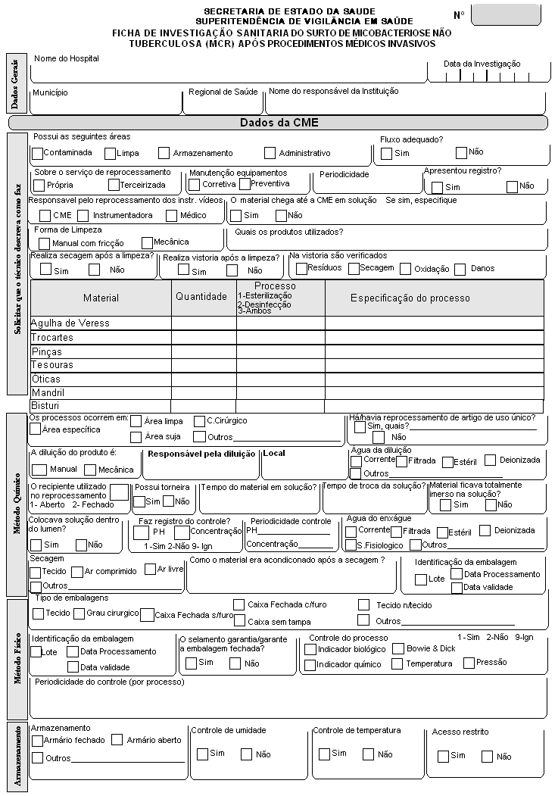

SECRETARIA DE ESTADO DA SAÚDE

SUPERINTENDÊNCIA DE VIGILÂNCIA EM SAÚDE

FICHA DE INVESTIGAÇÃO SANITÁRIA DO SURTO DE MICOBACTERIOSE NÃO TUBERCULOSA (MCR) APÓS PROCEDIMENTOS MÉDICOS INVASIVOS

